关于印发《安义县农村村民自建房审批监管 操作指引及工作责任分工》的通知

各乡镇人民政府、县直有关单位：
《安义县农村村民自建房审批监管操作指引及工作责任分工）》已经县政府2025年5月16日第8次常务会研究同意，现印发给你们，请遵照执行。

2025年5月27日

安义县农村村民自建房审批监管操作指引及工作责任分工

为了进一步加强农村村民自建房的管理，保障农村住房建设质量，提升农村住房品质，根据《江西省农村村民自建房管理办法》（省政府令2023年第262号）、《县委办公室、县政府办公室印发〈安义县关于推进农村村民自建房审批管理制度改革的实施办法（试行）〉的通知》（安办字〔2019〕124号）、《安义县人民政府办公室关于进一步规范农村宅基地审批管理的通知》（安府办发〔2021〕5号）等有关法律法规和规定，结合工作实际，经研究，现就我县农村村民自建房规范管理有关事项制定本暂行办法。
一、总体要求
（一）指导思想。以习近平新时代中国特色社会主义思想为指导，牢固树立“以人民为中心”的发展理念，以“四融一共”和美乡村建设、擦亮“山水人家好安义”品牌为指引，不断规范我县农村村民自建房行为。
（二）基本原则。突出责权统一，权责相配；突出规划为先，有序建设；突出体量控制，经济适用；突出功能配套，宜居宜业；突出乡愁乡韵，风貌传承。
（三）主要目标。健全农村村民自建房审批和管理机制，规范农村村民自建房审批和管理，促进农村村民自建房规范有序和体量风貌管控有效。
- 申请条件
因无住房或现有住房用地面积明显低于法定标准，需要新建住宅或扩大住宅用地面积的；同户中兄弟姐妹或者子女已达到法定结婚年龄要求分户的；因国家或者集体建设、实施村庄和集镇规划以及进行乡（镇、街道）村公共设施与公益事业建设，需要拆迁安置的；因发生或防御自然灾害，需要安置的；原有住宅属D级危房拆除重建的；向集镇或者农村村民集中建房点集聚的；县人民政府规定的其他情形，应予以批准新建、扩建、改建的个人住房。
不符合乡镇国土空间总体规划和村庄规划的；将原住宅出卖、出租、赠予或改作生产经营用途的；不符合“一户一宅”政策规定的，不得申请建房，不得“借户头”给他人建房。
三、具体措施
（一）严格执行审批管理程序
1.农户申请。符合农村宅基地申请条件的农户，以“户”为单位向所在农村集体经济组织（或村民小组、村委会）提出宅基地和建房（规划许可）书面申请。
宅基地资格权“户”的认定，原则上以公安部门户籍登记为基础，以按照《中华人民共和国农村集体经济组织法》相关规定确认的成员为前提，结合年龄因素、婚姻关系、人地矛盾和风俗习惯等因素综合确定宅基地资格权户。切实保护妇女合法权益。对宅基地资格权户的认定还可遵循以下原则：①一对夫妻只能认定为一户；夫妻离婚后仍在一起共同生活的，认定为一户；②未成年子女应当与其父母（法定监护人）共同认定为一户；③特殊情形，由村组通过集体讨论认定，报乡镇审核。各地要根据实际出台指导意见，逐级细化完善相关规定，建立健全宅基地资格权户登记备案机制。不得以公安户籍作为宅基地资格权户认定的唯一依据，不得设立互为前置的宅基地资格权户分户条件。
申请材料主要包括：农村宅基地和建房（规划许可）申请表、农村宅基地使用承诺书；所申请宅基地位置的多角度照片（照片需有参照物、如拆旧建新需增加原有房屋或原宅基地位置图片）；户籍资料，包括身份证复印件（正反面）和家庭户口簿复印件（户口簿首页及所有成员页）或公安机关出具的户籍证明等；其他材料（建房设计图纸或农房设计通用图集选型、矢量坐标宗地图、施工单位或建筑工匠证明材料等，各地结合实际增删）。
2.组级会议讨论、公示（公示期不得少于5日）。收到农户申请后，提交村民小组（或组级集体经济组织）会议讨论（包含借户头给他人建房进行讨论）)，并将有关情况在本小组范围内公示。公示内容主要包括申请理由、拟用地位置、拟用地面积，拟建层数、高度、建筑总面积；拟建房屋设计效果图等。
公示无异议或异议不成立的，村民小组（或组级集体经济组织）将农户申请、会议记录等材料交村民委员会或村集体经济组织审查。
3.村级组织审查。重点审查提交的材料是否真实有效，拟建房用地是否符合村庄规划，是否征求了建房用地相邻权利人意见等（相邻权利人意见由村级审查决定是否采纳）。审查通过的，由村级组织签署意见，将农户申请材料、会议记录、审查意见等材料报送乡镇政府。
特别说明：没有分设村民小组或宅基地和建房申请等事项已统一由村级组织办理的，农户直接向村级组织提出申请，经村民代表会议讨论通过并在本集体经济组织范围内公示后，由村级组织签署意见，报送乡镇政府。
4.乡镇受理（5个工作日内决定是否受理）。乡镇政府要明确乡镇村民自建房具体管理机构和审批、规划、质量安全等具体责任人员。建立健全一个窗口对外受理、多部门内部联动运行的农村宅基地用地建房联审联办制度。在便民服务中心等场所设立集中统一受理农民建房申请的便民服务窗口，并公布办理流程和要件及咨询举报电话等，明确乡镇政府审批、规划、质量安全等机构在材料审核、现场勘查等环节中的工作职责和办理期限。
5.申请审核到场。农户建房用地审批前，乡镇政府要及时组织本级审批、规划、质量安全等机构实地审核。主要审核农户申请资格条件，建房位置，拟建层数、高度、建筑总面积，规划、风貌，地类，公示，退出原宅基地等情况。
6.乡镇审批20个工作日内办结；需要办理“农转用”、林地（湿地）备案等的，时间从“农转用”、林地（湿地）备案等批复之日起计算)
审批工作各岗位职责主要是：
乡镇村民自建房具体管理机构的审批岗，具体负责审查申请人是否符合申请条件、拟用地是否符合宅基地合理布局要求和面积标准、宅基地和建房（规划许可）申请是否经过村组审核公示等，并综合各有关机构意见提出审批建议。
乡镇村民自建房具体管理机构的规划岗，具体负责审查建房用地是否符合国土空间规划、用途管制要求、是否存在地质灾害风险等，其中涉及占用农用地的，应在办理农用地转用审批手续后，再核发《乡村建设规划许可证》，不得占用永久基本农田；使用原有宅基地且符合国土空间规划进行农村村民住宅建设的，可按照本地有关规定办理规划许可。
乡镇村民自建房具体管理机构的质量安全岗，牵头负责村民自建房建设质量安全管理工作，具体负责审查建房村民是否选用农村住房设计通用图集、经培训合格的乡村建设工匠，委托设计、施工单位是否具备相应资质等。
农民建房联审还可能涉及农村道路交通、环境保护、家庭用水用电改厕、网络通信等多个方面。对市场监管、公安、民政、交通运输（公路）、生态环境、林业、水利、文化旅游、应急管理、电力、卫健、通信等部门，涉及的要及时征求意见。
7.证件发放。联审通过后，由乡镇政府对农民宅基地申请予以审批，由乡镇党委书记签字核发《安义县农村宅基地自建房批准书》，准许申请人开工建设。
除不可抗力等原因外，经批准的宅基地，两年不建住宅的，原批准文件失效。确需使用的，依法重新报批。
禁止乡镇政府、村级组织（含村民委员会、村集体经济组织等）以任何名义、任何方式收取农民建房保证金（押金）。
8.乡镇政府公告。在当地村组集体公共场所予以公告，公告期不少于7日。作出行政决定之日起7个工作日内，在政府网站上进行乡村建设规划许可公示。
9.建档备案。乡镇要建立宅基地审批管理台账，有关资料及时归档留存，并于宅基地批准书发放当月将审批情况报县级农业农村、自然资源、住房城乡建设等部门备案。
备案材料主要包括：户籍资料；农村宅基地和建房（规划许可）申请表；农村宅基地使用承诺书；农村宅基地和建房（规划许可）审批表；村民小组（或村民委员会）会议记录；村民小组（或村民委员会）公示资料（包括公示现场图片、公示内容等）；符合“一户一宅”证明材料；农用地转用批准文件、林地（湿地）备案文件；农村建房地质环境条件现场勘查表；乡村建设规划许可证；农村宅基地批准书；宗地图；其他材料。
备案要求：以“宗”为单位建立文档；于宅基地批准书发放当月向当地农业农村等部门备案。
10.丈量批放到场（自接到书面申请之日起3个工作日内）。经批准用地建房的农户，应当在开工前向乡镇政府申请划定宅基地用地范围。乡镇人民政府应当自接到申请之日起3个工作日内，及时组织有关机构到现场开工查验。实地丈量批放宅基地，确定建房位置，对村民建房现场钉桩、放线。经验放线合格的，出具验放线单。
在建房过程中，全程悬挂建房公示牌，接受群众和社会监督。村民应严格按照批准的宅基地范围、面积、户型、规划层数、高度及设计要求施工。不得擅自变更或扩大建设，杜绝少批多建、批东建西现象发生。
11.动态巡查（监督检查）
各地要组织开展村民用地建住宅动态巡查，实行平时不定期跟踪检查与实时巡查相结合。
县级要成立由相关主管部门组成的联合巡察组，不定期对村民用地建住宅工作开展巡查。建立巡纪联动机制。相关责任部门在巡查过程中发现的违规线索及时移交纪检监察部门。
乡（镇、街道）政府要组织开展村民用地建住宅日常巡查，并形成记录；组织开展对违反农村宅基地管理法律法规行为的监督检查，及时发现和处置涉及宅基地使用、建房规划、施工安全的各类违法违规行为。对未批先建、超面积占用宅基地的行为，要采取有效措施及时制止，确保各类违法违规建设住宅行为消除在萌芽状态。
各乡镇要压实村组责任，建立健全村组发现，乡镇核实处置的快速反应机制。各地可以明确村协管员、网格员，协助开展村民自建房管理和服务工作。
12.竣工验收到场。建房完工后，乡镇政府组织相关机构进行竣工验收。实地检查内容主要包括：村民是否按照批准的用地面积、四至等要求使用宅基地；是否按照批准的建设面积、层数、高度和规划要求、设计图纸建设住房；验收合格的，出具《农村宅基地和建房（规划许可）验收意见表》。
13.不动产登记。通过验收的农户，可以向不动产登记部门申请办理不动产登记。县级不动产登记机构应当将登记窗口延伸至乡镇便民服务中心。
（二）严格执行分区审批规定
1.中心城区城镇开发边界内。中心城区城镇开发边界（以规划部门县城规划图为准）范围内原则上不再新批建设单门独户的村民建房，原则上以多层或高层村民公寓形式统一还建或安置。
2.过渡管理区内。原则上按县政府有关文件规定管理，过渡管理区的范围由规划部门出具图样。
3.中心城区城镇开发边界外。上述区域外，每户宅基地房基占地不得超过120平方米，建筑面积（含附属用房）不得超过350平方米，建筑层数不超过三层，住房檐口高度不得超过11米。
4.“两类村”等。各乡镇要从严把控“两类村”等村点内村民自建房的审批和风貌，鼓励村点打造和村民自建房同步规划、同步建设。
5.人均土地少、不能保障一户拥有一处宅基地的地区，在充分尊重农村村民意愿的基础上，可以采取集中统建、多户联建等方式保障村民实现户有所居。
（三）严格执行退让原则
在原有村庄和编制审批后的村庄规划基础上可以新建、改建、扩建，相关道路退让须按《公路安全保护条例》退让。
非上述情况按照以下规定退让。
1.国道和参照国道。国道、昌铜高速、龙安大道、北外环、西外环、县政府新建城市道路等两侧用地之外各100米范围内原则上不得审批新建。
2.省道。省道两侧公路用地之外各60米范围内原则上不得审批新建。
3.县乡道。县乡道两侧公路用地之外各50米范围内原则上不得审批新建房屋。
自然村内建房按照村庄规划编制要求确定，乡镇集镇规划区内建房按照本乡镇总体规划要求确定。
（四）严格遵循规划要求
1.规划编制。编制乡镇国土空间规划、村庄规划时，应当依据县级以上国土空间总体规划，统筹考虑土地利用、产业发展、居民点布局、乡村建设、防灾减灾、生态保护和历史文化传承、村民意愿等因素，依法合理安排宅基地用地规模和布局。
2.建房选址。村民自建房选址应当符合乡镇国土空间规划、村庄规划,充分利用原有的宅基地(河湖圩堤管理范围内原有宅基地逐步退出)、村内空闲地和荒山、荒坡，禁止占用永久基本农田和生态保护红线内区域，严格控制占用耕地、生态公益林地、天然林林地和自然湿地、河湖和水利工程管理范围内区域，避开地质灾害易发区、河道行洪区等危险区域，禁止高陡切坡建房及无防护措施切坡建房，不得在法律法规规定的禁止建设区域选址建设住宅。
3.用地计划。村民自建房用地依法实行计划管理，县级以上人民政府应当按照国家规定安排新增建设用地计划指标，对符合条件的村民自建房用地计划指标予以保障。
（五）严格加强建设管理
1.户型指导。乡镇应当在便民服务中心设立村民自建房申请受理窗口，引导村民选用农村住房设计通用图集，方便村民办理手续。
2.风貌管控。村民自建房设计应当注重建筑质量安全，并符合当地相关规划的风貌管控要求，建设二层及以上的村民自建房应当选用政府免费提供的农村住房设计通用图集，或者委托具有相应资质的设计单位进行设计。
3.工匠培训。县住建局对乡村建设工匠免费提供专业技能、安全知识等培训，发放培训合格证书，建立乡村建设工匠名录并向社会公布，为村民自建房提供技术支撑。
4.安全管理。建房村民、镇村、县住建局等相关部门全面贯彻落实《江西省农村村民自建房管理办法》安全管理相关要求。
四、工作要求
（一）落实三方责任
1.领导责任
健全完善安义县农村村民自建房规范管理工作专班，加强我县农村村民自建房规范管理工作的组织领导。建立县乡村三级监管体系，形成“县委、县政府+县直相关部门+乡镇+村”工作格局。
2.主体责任
1.乡镇责任。乡镇党委、政府（统称乡镇）负责本行政区域内村民自建房审批管理服务工作，成立本乡镇农村村民自建房规范管理工作专班，明确乡镇村民自建房具体管理机构和审批、规划、质量安全等具体责任人员，根据法律法规授权和依法赋权、委托，实施村民自建房有关行政审批和综合执法。
2.村级责任。鼓励村民委员会拟定有村民自建房自治管理内容的村规民约，按民主程序讨论通过后实施。村民委员会引导村民依法依规开展自建房活动，指导村民办理相关审批手续；对自建房过程中的违法行为及时劝阻，并向乡镇报告；可以明确村协管员、网格员，协助开展村民自建房管理和服务工作。鼓励通过村民理事会的形式发挥民主议事功能，对村民自建房进行自治管理。
3.行业责任
（1）县自然资源和规划局。负责在国土空间规划中统筹安排农村宅基地用地规模和布局，依法开展农用地转用、规划许可、农村房地一体不动产登记等监督管理服务工作。
（2）县农业农村局。负责农村宅基地监督管理有关工作，建立健全宅基地管理制度，指导闲置宅基地和闲置住宅利用。
（3）县住建局。牵头负责村民自建房建设质量安全管理工作，加强对乡镇开展村民自建房建设质量安全管理的技术指导，规范农村房屋安全鉴定管理，组织、编制、推广使用农村住房设计通用图集，组织乡村建设工匠培训和管理。向县域内乡村建设工匠宣传不参与未批先建等违规建房。
（4）县林业局。负责农村宅基地建房使用林地的管理，指导乡镇依法办理农村宅基地建房使用林地手续，加强宅基地建房使用林地的监管，依法依规处理违法违规占用林地建房行为。
（5）县水利局。负责河湖和水利工程管理范围内农村村民自建房审核工作。
（6）县城管局。负责指导全县各乡镇农村村民违法违规建房执法工作。
（7）县市场监督管理局。负责生产、销售环节建筑材料产品质量的监督管理，依法发布不合格建材信息。
（8）县科技工信局。向县域内搅拌站宣传不参与未批先建等违规建房，要求县域内搅拌站在建房申请人采购混凝土时核查《安义县农村宅基地自建房批准书》，做好登记和证件影像留存。
（9）县供电公司。负责指导乡镇供电机构在建房申请人申请建房用电接线时核查《安义县农村宅基地自建房批准书》，做好登记和证件影像留存。
（10）县公安、民政、生态环境、文化旅游、应急管理等部门按照各自职责，负责村民自建房相关工作。
（二）加密巡查管控
1.镇村日常巡查。按照权责一致原则，乡镇党委、政府要承担宅基地违法处罚和监督检查工作。乡镇层面：要组织开展巡查，坚持做到每日必巡，每周全覆盖，鼓励无人机航拍巡飞，鼓励组织村际交叉检查。及时发现和处置未批先建、超建筑面积、超层高、违规加层等各类违法违规行为，确保各类违法建房行为在萌芽状态得以有效遏制。对违法违规建房应当拆除的，依法依规予以拆除。对已获得审批的自建房，乡镇要加强过程管控，实行自建房公示牌制度，全面落实乡镇“五到场”要求，其中“现场放验线”环节应邀请乡镇纪委参加。村级层面：村级要组织开展巡查，每周本村内全覆盖，发现村民违法建设住房的，应当立即劝阻，并于二十四小时内向乡镇报告。
2.县级巡查。县直相关部门分片区，每个月不定期抽查不少于2次。负责督查巡查及整改跟踪、核实举报件等，严格禁止城镇居民和退休干部到农村买地建别墅大院及私人会所。各部门明确分管领导和一名联络员，相关情况每月报送县农业农村局。其中县城管执法局负责龙津镇、鼎湖镇，县自然资源和规划局、县农业农村局、县住房和城乡建设局各负责2个乡镇，县水利局、县林业局各负责1个乡镇。除城管执法局外，其他部门具体负责乡镇及定期轮换事项，由县农村村民自建房规范管理工作专班决定。
3.监督举报。建立监督举报机制，各乡镇结合村民自建房、宅基地改革宣传标语等，公示本乡镇举报电话，同时还可附加公示县级督导单位举报电话。
（三）严肃责任追究
1.对在农村宅基地和村民自建房审批、监管、执法过程中玩忽职守、滥用职权、徇私舞弊、收受贿赂、侵害村民合法权益的党员干部和公职人员，依纪依法给予党纪政务处分，情节严重的，一律先免职后处理。
2.有以下情形之一的，予以从重处理：
（1）“借户头”建房造成恶劣影响的；
（2）年度内发生2起以上违规建房问题且整改不力的；
（3）违法占用耕地建房的；
（4）其他需要从重处理的情形。
3.各乡镇要制定农村自建房管理相关办法和履行职责不到位的责任追究办法。
本办法自印发之日起实施。我县之前印发的农村村民自建房管理相关文件与本办法不一致的，以本办法为准。法律法规和上级精神对农村村民自建房管理另有规定的，从其规定。

附件：1.安义县农村村民自建房规范管理工作专班
2.安义县农村宅基地自建房审批流程图
3.农村宅基地自建房（规划许可）申请表
4.农村宅基地使用承诺书
5.农村宅基地自建房（规划许可）审批表
6.农村建房地质环境条件现场勘查表
7.乡村建设规划许可证
8.农村宅基地自建房批准书
9.建房公示牌
10农村宅基地自建房（规划许可）验收意见表
11.安义县农村建房规范管理县级巡查分工表

附件1
安义县农村村民自建房规范管理工作专班
为切实加强我县农村村民自建房规范管理工作的组织领导，经县委、县政府研究，决定成立安义县农村村民自建房规范管理工作专班。其组成人员名单如下：
组 长：余建国 县委常委、政法委书记
副组长：高小华 县政府党组成员、南昌职教城党工委书
记、管委会主任（执行）
成 员：潘小华 县委办主任
熊 勇 县政府办主任
刘小琴 县委宣传部常务副部长
县公安局党委副书记、副局长
杜顺虎 县财政局党组书记、局长
王志胜 县农业农村局党组书记
杜珊珊 县农业农村局局长
涂怀猛 县自然资源和规划局党组书记、局长
詹 敏 县林业局党组书记、局长
戴 剑 县水利局党组书记、局长
黄春晓 县住房和城乡建设局党组书记、局长
魏信民 县城管执法局党组书记、局长
王志云 县市场监督管理局党组书记、局长
刘宗彪 县民政局党组书记、局长
谢和秦 县生态环境局党组书记、局长
凌滔泽 县文广新旅局党组书记、局长
刘凤生 县应急管理局党委书记、局长
周大生 县交通运输局党组书记、局长
万 彪 县科技工信局党组书记
骆 扬 县科技工信局局长
杨 怡 县供电公司经理
凌晓辉 龙津镇党委书记
鼎湖镇党委书记
王志明 万埠镇党委书记
万为海 石鼻镇党委书记
东阳镇党委书记
邱 旻 长埠镇党委书记
黄洲镇党委书记
龚 昊 乔乐乡党委书记
杨淳伟 新民乡党委书记
徐 韵 长均乡党委书记
工作专班下设办公室，办公室设在县农业农村局。由王志胜、杜珊珊同志兼任办公室主任，县自然资源和规划局、县住建局、县城管执法局、县林业局、县水利局主要负责同志兼任办公室副主任，办公室成员从县农业农村局等上述六个单位各抽调2人组成，相对集中办公。
人员如有变动，由接任工作的同志自然替补，不另行文。

附件2
安义县农村宅基地自建房审批流程图
（引用省厅指引流程图）
←
农户申请
没有分设村民小组或宅基地和建房申请等事项已统一由村级组织办理的
↓
→
组级会议讨论
公示（公示期不得少于5日）
↓
→
村级组织审查
↓
→
5个工作日内决定是否受理
乡镇受理
20 个工作日内办结； 需要办理“农转用”、 林地（湿地）备案等的，时间从“农转用”、 林地（湿地）备案等批复之日起计算
← ↓
申请审核到场
→
乡镇审批
↓
在当地村集体公共场所予以公 告 ，公告期不少于7日
→
乡镇政府公告

← ↓
自接到书面申请之日起3个工作日内
建档备案
→
丈量批放到场

↓ →
动态巡查
竣工验收到场

↓
不动产登记
附件3
农村宅基地自建房（规划许可）申请表
申请户主信息 | 姓名 |  |  |  |  |  | 性别 |  |  |  |  |  | 年龄 |  |  | 岁 岁 |  |  |  | 联系电话
申请户主信息 | 身份证号 |  |  |  |  |  |  |  |  |  |  | 户口所在地
家庭成员信息 | 姓名 |  | 年龄 |  |  | 与户主关系 |  |  |  |  |  | 身份证号 |  |  |  |  |  | 户口所在地
现宅基地及农房情况 | 宅基地面积 |  |  | m² |  |  |  |  | 建筑面积 |  |  |  |  | m² |  |  | 权属证书号
现宅基地及农房情况 | 现宅基地处置情况 |  |  |  |  |  |  | 1.保留（ m²）； 2.退给村集体；3.其他（ ）
拟申请宅基地及建房（规划许可）情况 | 宅基地面积 |  |  | m² |  |  |  |  |  |  |  |  |  |  | 房基占地面积 |  |  |  |  |  | m²
拟申请宅基地及建房（规划许可）情况 | 地址
拟申请宅基地及建房（规划许可）情况 | 四至 | 东至： 南至： |  |  |  |  |  |  |  |  |  |  |  |  |  |  |  |  | 建房类型：1.原址翻建  2.改扩建  3.异址新建
拟申请宅基地及建房（规划许可）情况 | 四至 | 西至： 北至：
拟申请宅基地及建房（规划许可）情况 | 地类 | 1.建设用地 2.未利用地  3.农用地（耕地、林地、草地、其他 ）
拟申请宅基地及建房（规划许可）情况 | 住房建筑面积 |  |  |  | m² |  |  |  |  |  | 建筑层数 |  |  |  | 层 |  |  |  | 建筑高度 |  |  |  |  | 米
拟申请宅基地及建房（规划许可）情况 | 是否征求相邻权利人意见： 1.是 2.否
申请  理由 | 申请人： 年 月 日
村民小组意见 | 负责人： 年 月 日
村 民  委员会  意 见 | （盖章）  负责人： 年 月 日
附件4

农村宅基地使用承诺书

因（1.分户新建住房 2.按照规划迁址新建住房 3.原址改、扩、翻建住房 4.其他）需要，本人申请在 乡（镇） 村 组使用宅基地建房，现郑重承诺：
1.本人及家庭成员符合“一户一宅”申请条件，申请材料真实有效；
2.不存在“借户头”给他人建房情形，建成后为自有，主要为自住自用。
3.宅基地建房申请经批准后，我将严格按照批复位置和面积动工建设，在批准后 月内建成并使用；
4.新住房建设完成后，按照规定 日内拆除旧房，并无偿退出原有宅基地。
如有隐瞒或未履行承诺，本人愿承担一切经济和法律责任。

承诺人：
年 月 日

附件5

农村宅基地自建房（规划许可）审批表
申请户主信息 | 姓名 |  |  | 性别 | 身份证号 |  | 家庭住址 |  |  | 申请理由
拟批准宅基地及建房情况 | 宅基地面积 |  |  | m² |  | 房基占地面积 | m² | 地址
拟批准宅基地及建房情况 | 四至 |  | 东至： 南至： |  |  |  |  |  |  | 性质：1.原址翻建  2.改扩建  3.异址新建
拟批准宅基地及建房情况 |  |  | 西至： 北至： |  |  |  |  |  |  | 性质：1.原址翻建  2.改扩建  3.异址新建
拟批准宅基地及建房情况 | 地类 |  | 1.建设用地 2.未利用地  3.农用地（耕地、林地、草地、其他 ） |  |  |  |  |  |  | 性质：1.原址翻建  2.改扩建  3.异址新建
拟批准宅基地及建房情况
  住房建筑面积 | m² | 建筑层数 | 层 | 建筑高度 | m²
乡镇自然资源  管理机构意见 |  | 负责人： 年 月 日
涉林业、水利等部门意见 |  | （盖章） （盖章）  负责人： 年 月 日 负责人： 年 月 日
乡镇农村村民建房管理部门审查意见 |  | （盖章）  负责人： 年 月 日
乡镇主要领导  审核批准意见 |  | （盖章）  负责人： 年 月 日

宅基地坐落平面位置图

宅基地坐落平面位置图 | 土地监管号
宅基地坐落平面位置图 | 现场踏勘人员： 年 月 日
宅基地坐落平面位置图 | 制图人： 年 月 日
备注 | 图中需载明宅基地的具体位置、长宽、四至，并标明与永久性参照物的具体距离。

附件6
农村建房地质环境条件现场勘查表

基本信息 | 姓 名 |  | 身份证号
基本信息 | 联系电话
基本信息 | 拟建房屋 地 址
现场勘查 情 况 | 用地坐标
现场勘查 情 况 | 拟建场地 地质环境 | 与山体关系
现场勘查 情 况 | 拟建场地 地质环境 | 与沟谷关系
现场勘查 情 况 | 拟建场地 地质环境 | 周边地质 灾害情况
勘查结论 | 不存在地质灾害隐患。  可能存在地质灾害隐患，需委托专业技术单位开 展地质灾害危害性简易评估。
现场勘查 人 员 | 年 月 日
组织勘查 单 位 | （单位盖章） 年 月 日
注：本表由负责自然资源工作的人员填写
附件7
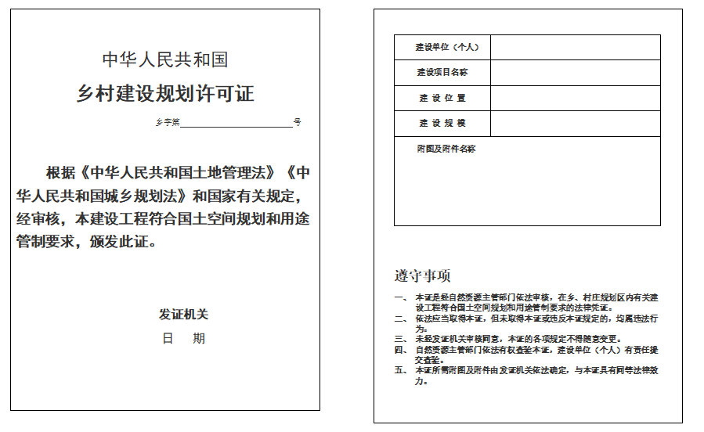
附件8
安义县农村宅基地自建房批准书
壊发机关（章）：
年 月 日
衣宅字 号

衣宅字 号

户主姓名
批准用地面积 | 平方米
其中：房基占地 | 平方米
土地所有权人
土地用途
土地坐落（详见附图）
四 至 | 东 南
四 至 | 西 北
批准书有效期 | 自 年 月至 年 月
备注

户主姓名
批准用地面积 |  | 平方米
房基占地面积 |  | 平方米
土地所有权人
土地用途
土地坐落
四 至 | 东 |  | 南
四 至 | 西 |  | 北
批准书有效期 |  | 自 年 月至 年 月
备注

根据《中华人民共和国土地管理法》规定，本项农村村民宅基地用地业经有权机关批准，特发此书。
请严格按照本批准书要求使用宅基地。

审批人（乡镇党委书记签字）：
发证机关（乡镇人民政府盖章）：
年 月 日

宅基地坐落平面位置 图

备注 | 图中需载明宅基地的具体位置、长宽、四至，并标明与永久性参照物的具体距离。
附图： 农宅字 号

附件9
农村宅基地和建房公示牌（参考样式）
宅基地坐落位置图及设计图 | 建房户 |  |  | 电话
 | 户 内人数 |  |  | 建房类型
 | 批准用地  面积：  （平  方米） | 其中：主房房基面积： 平方米；附属房房基面积： 平方米；阳台、挑檐等投影占地面积： 平方米；庭院面积： 平方米；其他面积： 平方米。
 | 建房层数 |  | 建筑高度 |  | 建设面积
土地所
有权人
 | 宗地地址
 | 四至 | 东： ； 南：
 | 四至 | 西： ；北：
 | 开工时限 | 年 月 日 |  | 竣工时限 | 年 月 日
 | 乡村建设规划许可证编号：
 | 农村宅基地批准书编号：
 | 建筑工匠：
 | 监督举报电话： 监督人：
备注： 图中需载明宅基地的具体位置、长宽、 四至并标明与永久性 参照物的具体距离；办理“农转用” 的新增宅基地须是带矢量坐标 的宗地图。 | 乡（镇、街道）

建房公示牌
监督举报电话：
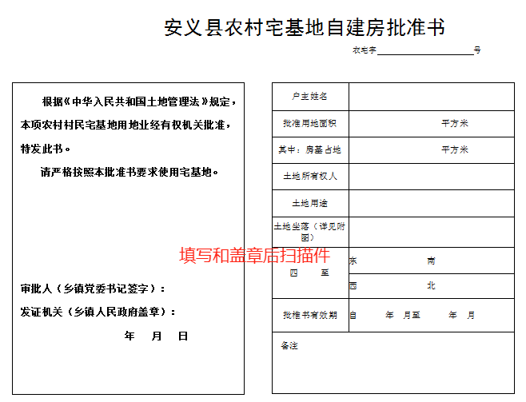
XX乡镇人民政府
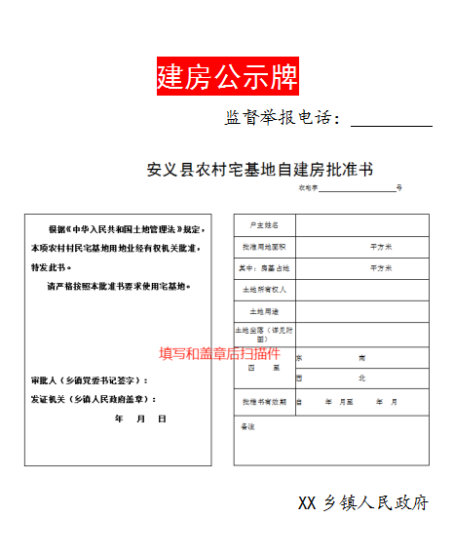

公示牌高80CM、宽60CM，浅蓝底。
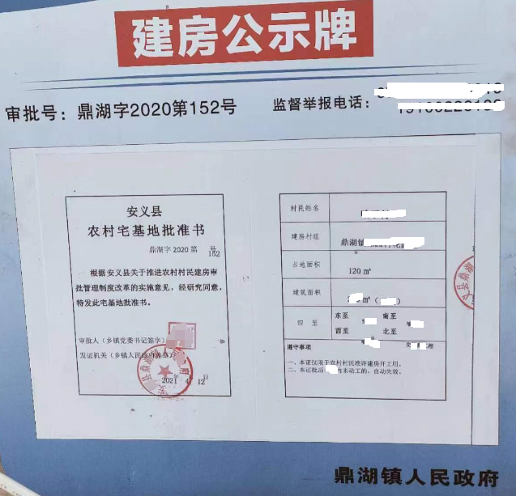
附件10
农村宅基地自建房（规划许可）验收意见表
申请户主 |  |  |  |  | 身份证号
乡村建设规划许可证号
农村宅基地批准书号
开工日期 |  |  |  |  | 竣工日期
批准宅基地面积 |  |  | m² |  | 实用宅基地面积 |  |  | m²
批准房基占地面积 |  |  | m² |  | 实际房基占地面积 |  |  | m²
批建层数/高度 |  |  | 层/ 米 |  | 竣工层数/高度 |  |  | 层/ 米
拆旧退还宅基地情况 |  |  | 1.不属于 2.属于，已落实 3.属于，尚未落实
竣工平面简图（标注长宽及四至） | 经办人：
验收单  位意见 | 乡镇农村自建房管理部门意见：  （盖章）  经办人： 年 月 日 |  |  |  |  | 乡镇自然资源管理机构意见：  经办人： 年 月 日
乡镇政府验收意见 | （盖章）  负责人： 年 月 日
备 注

附件11
安义县农村建房规范管理县级巡查分工表

单位 | 督导乡镇
县城管执法局 | 龙津镇、鼎湖镇
县自然资源和规划局 | 万埠镇、长均乡
县农业农村局 | 东阳镇、新民乡
县住建局 | 黄洲镇、乔乐乡
县林业局 | 石鼻镇
县水利局 | 长埠镇
备注：
1.每个月不定期抽查不少于2次，负责督查巡查及整改跟踪、核实举报件等。
2.除城管执法局外，其他部门具体负责乡镇1年轮换1次，由县农村村民自建房规范管理工作专班决定。

